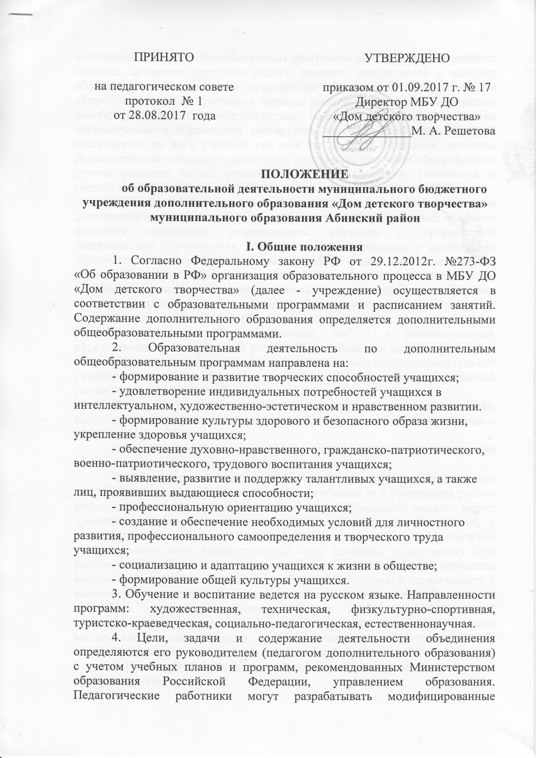
дополнительные общеобразовательные программы на основании имеющихся типовых, авторских программ общего, среднего специального и высшего образования в соответствии с профилем объединения. Дополнительная общеобразовательная программа педагога рассматривается на методическом совете, утверждается педагогическим советом. Программа педагогов дополнительного образования реализуется через учебный план, который составляется на весь учебный год или на учебное полугодие, четверть. Дополнительные общеобразовательные программы ежегодно обновляются с учетом развития науки, техники, культуры, экономики, технологий и социальной сферы.
5. Учебно-воспитательная и методическая работа строится с учетом достижений педагогической науки, опыта творческих коллективов, на основе принципа соединения теоретического обучения с практической деятельностью обучающихся. Учреждение самостоятельно в организации образовательного процесса, выборе способов, форм, средств и методов обучения, вправе работать по учебным планам и многопрофильным программам, разработанным самостоятельно и утвержденным педсоветом, проводить опытническую, исследовательскую и научную работу.
6. Основная деятельность обучающихся в учреждении осуществляется, как в одновозрастных, так и в разновозрастных объединениях по интересам. В работе объединений при наличии условий и согласия руководителя могут участвовать совместно с несовершеннолетними учащимися их родители (законные представители) без включения в основной состав (приказ № 1008, п.15).
Форма объединения - учебная группа, группа переменного состава, класс, студия, профильный отряд, ансамбль, другие объединения (далее - объединения).
Каждый учащийся может заниматься в одном или нескольких объединениях, менять их в течение года.
7. Форма организации занятий: групповая, в малых группах (по подгруппам) и индивидуальная. Учитывая особенности и содержание работы объединения, исходя из педагогической целесообразности, педагог может проводить занятия со всем составом объединения, по подгруппам, с распределением времени занятия. Педагог может вести обучение индивидуально, если индивидуальные часы заложены в программу (для углубленной работы с талантливыми детьми, для отработки элементов массовых постановок, для работы, требующей повышенной осторожности и выполнения правил т/б). Для детей, выполнивших программу обучения, но желающих продолжить обучение, и для особо одаренных детей (дипломантов, лауреатов, победителей конкурсов) могут быть созданы мастер-классы, занимающиеся по специальному учебно-тематическому плану. Возможна организация индивидуального обучения детей – инвалидов.
8. Прием детей в объединения производится по заявлениям родителей или самих учащихся.
9. При приеме детей в объединения необходимо предъявить следующие документы:
-свидетельство о рождении или паспорт (копии);
- заявление – согласие на обработку персональных данных;
- медицинскую справку о состоянии здоровья (для туристских объединений).
При приёме учащихся в учреждение, администрация обязана ознакомить родителей (лиц их заменяющих) с уставом, лицензией на право образовательной деятельности, другими нормативными документами.
10. Отчисление обучающихся производится по окончанию обучения в объединении, а также в случае грубых нарушений уставных требований, предъявляемых к учащемуся.
11. Комплектование учебных групп проводится ежегодно в августе – сентябре, занятия должны начинаться не позднее 10 сентября и заканчиваться 31 мая. В зависимости от профиля работы объединения, от целей и задач, заложенных в программе. В случае невозможности замены педагога дополнительного образования, находящегося на больничном листе или в учебном отпуске занятия объединения могут быть продлены на период летних каникул в форме экскурсий, походов, творческих встреч, концертов, работы групп здоровья. Второй и последующие годы обучения начинают учебный год с 1 сентября.
Учащиеся могут заниматься в нескольких объединениях.
12. Количество объединений в учреждении зависит от количества обучающихся и условий, созданных для осуществления образовательного процесса с учетом СанПиН 2.4.4.3172-14. Наполняемость объединений определяется педагогическими работниками с учетом условий учреждения, площадью учебных комнат, количеством рабочих мест, в зависимости от возраста учащихся, года обучения, специфики деятельности объединения. Рекомендуемый численный состав объединений, работающих по программам разного уровня:

Уровень программы | Год обучения |  | Форма проведения занятий
 | I | II и последующие
ознакомительный | 8-12 человек | 5-10 человек | групповая
базовый | 8-12 человек | 5-10 человек | групповая, в малых группах
углубленный | 5-7 человек | 5-7 человек | групповая, индивидуальная
Численность групп раннего развития в селах, где отсутствуют дошкольные учреждения – по фактическому наполнению (но не менее пяти человек). Численность учебных групп объединений истории казачества, традиционной культуры кубанского казачества, ОВП, казачьих игр соответствует численному составу классов казачьей направленности, на базе которых данные объединения открыты. При определении предельной наполняемости групп рекомендуется руководствоваться Приложением №1 «Рекомендуемые состав и площади помещений в организациях дополнительного образования» к СанПиН 2.4.4.3172-14.
Учебными группами второго года обучения являются группы, в состав которых входит не менее 50% учащихся первого года обучения.
Основной формой образовательного процесса является учебное занятие. Могут практиковаться и другие формы: лекции, семинары, собеседования, конкурсы, практикумы, экскурсии, экспедиции, походы.
13. Объединения комплектуются из учащихся в возрасте преимущественно с 5 до 18 лет.
14. Организация образовательного процесса в учреждении строится на основе учебного плана, разрабатываемого учреждением самостоятельно и регламентируется расписанием занятий. При этом учреждение работает по графику семидневной рабочей недели. В выходные дни могут проводиться массовые мероприятия. Начало занятий с 8.00 часов, окончание – не позднее 20.00 часов. В учебном плане количество часов, отведенных на занятие, определяется программой и годом обучения. Недельная педагогическая нагрузка на одну группу устанавливается директором учреждения в зависимости от профиля объединения, возраста его членов, года занятий по программе, как правило, в пределах 1-10 часов.
15. Продолжительность занятий устанавливается в зависимости от возрастных и физиологических способностей, допустимой нагрузки учащихся. Для дошкольников продолжительность одного занятия без перерыва может составлять 30 минут, для школьников среднего и старшего возраста продолжительность 45 минут. Перерывы между занятиями не менее 10 минут для проветривания и отдыха детей с использованием физминуток.
16. Учебный год в Учреждении начинается 1 сентября. Продолжительность занятий в объединениях зависит от программы и составляет от 36 до 360 часов в год. Количество часов может быть иным, обоснованным программой. Рекомендуемая продолжительность занятий детей в учебные дни – не более 3-х академических часов в день, в выходные и каникулярные дни не более 4-х академических часов в день. В каникулярное время учреждение может открывать в установленном порядке лагеря (по своему положению), создавать объединения с постоянным или переменным составом, на своей базе организовывать экскурсии, поездки, соревнования, выступления концертных бригад. Праздники в объединениях, походы, экскурсии и другие мероприятия могут проводиться за счет занятий кружков с разрешения администрации, согласно плану учебно-воспитательной работы.
17. Учреждение может создавать детские объединения в других образовательных учреждениях, по согласованию и договору с ними, а также по месту жительства обучающихся. Материально-техническое обеспечение этих объединений и контроль (частично) за их работой осуществляется администрациями учреждений, на базе которых действуют объединения, в соответствии с договорами о совместной образовательной деятельности. Контроль за качеством освоения учебного материала осуществляет педагог дополнительного образования в соответствии с формами и методами текущего и итогового контроля, запланированными в дополнительных общеобразовательных программах. Это может быть опрос, выставка, конкурс, соревнование, олимпиада, защита проекта и др.
18. Занятия в объединениях могут проводиться как по программе одной тематической направленности, так и по комплексным, интегрированным программам. Учащиеся, показавшие высокий уровень достижений и результатов, могут заниматься по индивидуальным учебно-тематическим планам.
В каникулярное время могут создаваться краткосрочные общеобразовательные программы дополнительного образования для групп с переменным составом детей.
19. Расписание занятий объединений составляется администрацией учреждения по представлению педагогических работников с учетом СанПиНов, пожеланий учащихся и их родителей и возрастных особенностей.
20. Учреждение может взаимодействовать с предприятиями, учреждениями, создавать на своей и на их базе лаборатории для опытнической, экспериментальной работы, осуществлять поиск новых форм работы, поддерживать значимые инициативы и движения.
21. Учреждение может по согласованию с управлением образования осуществлять производственную практику обучающихся в данном учреждении, принимать на работу несовершеннолетних в летний период, а также выполнять в установленном порядке заказы предприятий, организаций на изготовление изделий, необходимых данным организациям, но при этом тематика и содержание работы должны способствовать развитию обучающихся и целям данного объединения.
22. Для учащихся с ограниченными возможностями здоровья, детей – инвалидов, учреждение осуществляет образовательную деятельность, организует образовательный процесс по дополнительным общеобразовательным программам с учетом особенностей психофизического развития и состояния здоровья указанных категорий учащихся.
С учащимися с ограниченными возможностями здоровья, детьми-инвалидами может проводиться индивидуальная работа как в организации, осуществляющей образовательную деятельность, так и по месту жительства, а так же с использованием дистанционных форм обучения.
23. Учреждение организует и проводит различные районные, зональные, очно-заочные мероприятия: конференции, семинары, фестивали, праздники, слеты, олимпиады, мероприятия, которые являются подведением итогов работы школ по определенному направлению, объединений - по выполнению учебной программы. В массовой работе учреждение взаимодействует с семьей, общественными организациями, учебными заведениями, внешкольными, культурно-просветительскими, спортивными учреждениями различных ведомств.
24. По инициативе обучающихся в учреждении могут создаваться детские и юношеские общественные организации, действующие в соответствии с существующим законодательством. Администрация учреждения оказывает помощь и содействие в деятельности таких организаций.
25.Учреждение несет ответственность за качество и полноту реализуемых программ.
26. Учреждение в порядке, установленном законодательством Российской Федерации, несет ответственность:
а) за невыполнение функций, отнесенных к компетенции учреждения действующим законодательством;
б) за адекватность применяемых форм, методов и средств организации образовательного процесса возрастным психофизиологическим особенностям, склонностям, способностям, интересам обучающихся, требованиям охраны их жизни и здоровья;
в) за жизнь и здоровье обучающихся и работников учреждения во время образовательного процесса;
г) за нарушение прав и свобод обучающихся и работников учреждения;
д) за иные действия, предусмотренные действующим законодательством.
27. Документация педагога дополнительного образования:
- дополнительная общеобразовательная общеразвивающая программа;
- расписание занятий с указанием времени и места работы объединения;
- календарный учебный график (составляется педагогом, является приложением к дополнительной общеобразовательной общеразвивающей программе и хранится у него в течение учебного года);
- план учебно-воспитательной работы (составляется и хранится у педагога в течение учебного года);
- инструкции для обучающихся по технике безопасности по данному направлению;
- список учащихся объединения (ФИО, дата рождения, адрес проживания, школа, класс, сведения о родителях, социальное положение),
- личные дела учащихся (заявление от родителей на имя директора МБУ ДО «Дом детского творчества», копия свидетельства о рождении (паспорта), заявление-согласие родителей на обработку персональных данных учащегося, медицинская справка – допуск к занятиям, для туристских объединений).

